7 februarie 2025
RAPORT DE ZI

Date de conectare FTP
HOST: 91.195.151.146
USERNAME: transgaz
PASSWORD: s3cur1zat

În scopul unei mai bune colaborări, vă rugăm să ne semnalaţi eventualele neplăceri şi să ne oferiţi sugestii pe care le consideraţi necesare creşterii calităţii serviciului de monitorizare.

1.Ştiri şi emisiuni din domeniul gazelor

Calificativ:  NEUTRU | Facturi tot mai mari după ce expiră plafonarea, ce ne așteaptă | Realitatea TV - 20:31  1min 22s
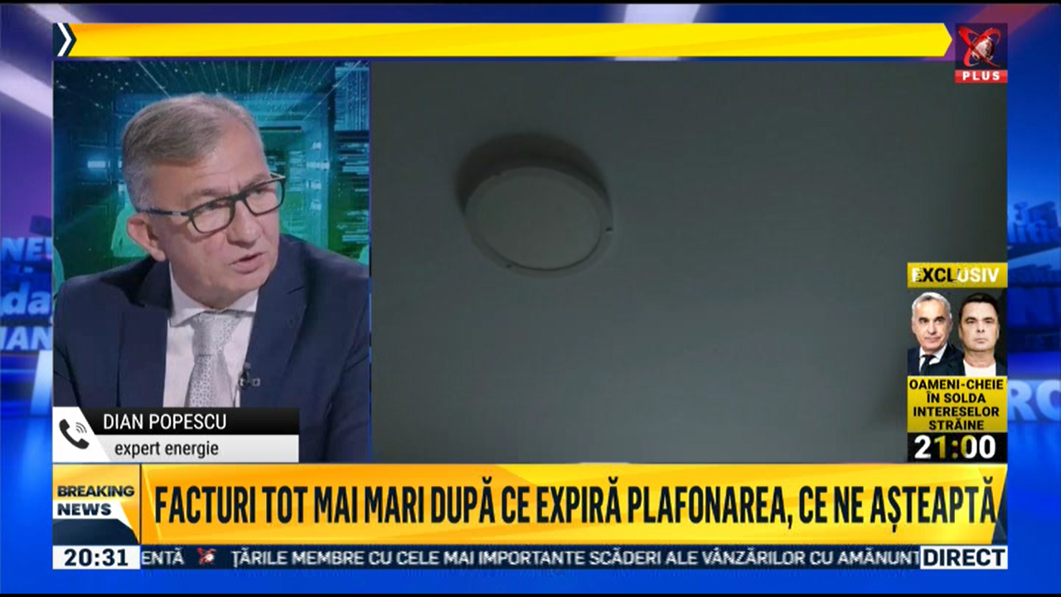 | Energia electrică s-ar putea scumpi în cazul în care guvernul nu va prelungi plafonarea pentru gaz și energie electrică. Dian Popescu, expert în energie, declară că prețul facturilor va putea crește cu până la 70%.  VIDEO Realitatea TV

2. Știri și emisiuni din domeniul energiei

Calificativ:  NEUTRU | Scandal la termocentrala din Craiova, angajații au rămas fără loc de muncă | Antena 3 - 23:20  2min 2s
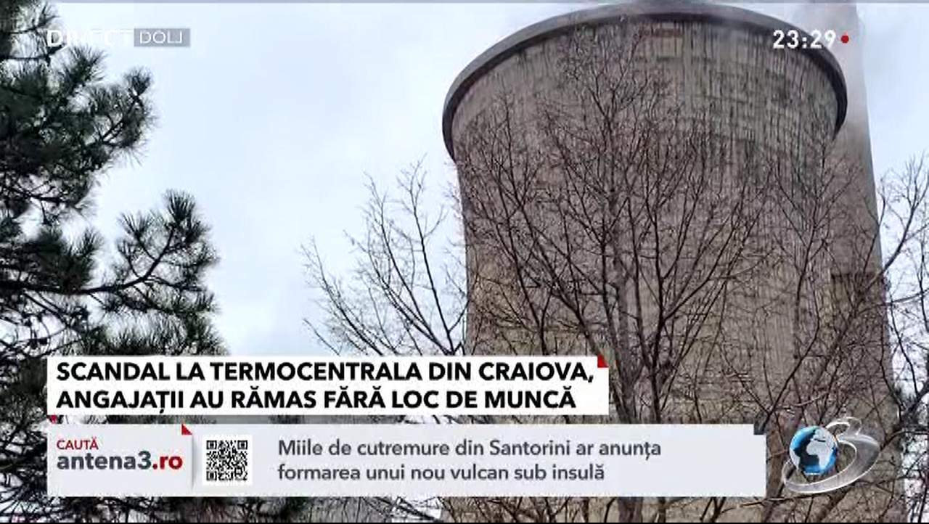 | Termocentrala din Craiova riscă să rămână fără specialiști, după ce 15 operatori și-au dat demisia. Ei au făcut acest gest în semn de solidaritate cu directorul concediat. Situația de la termocentrală poate duce la riscul ca orașul Craiova să rămână fără curent.  VIDEO Antena 3 CNN

